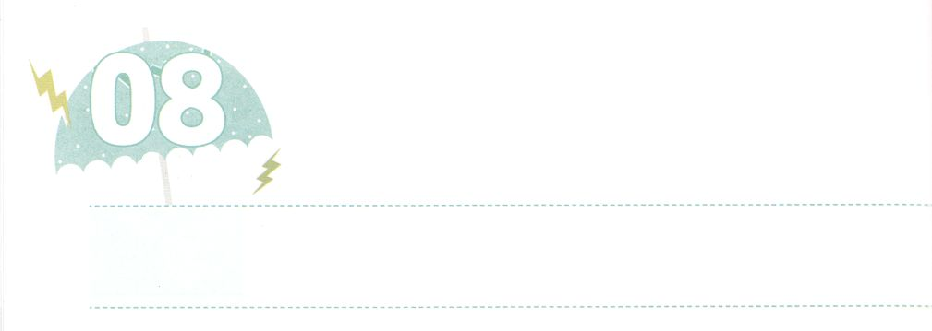

かみさまが　そなえられました

**げつようび**

アブラハムがをげてると、よ、をやぶにひっかけているのがいた。アブラハムはって、そのをり、それをののわりに、のいけにえとしてささげた。

**2213**

はアブラハムをの、くののとしてばれました。のは、になでした。しかし、にをくのは、いつものがさなかったのです。そのようなある、アブラハムはおいロトとれてとともにしいまりをえました。そののち、はアブラハムにされたイサクをえてくださいました。がアブラハムにモリヤのでイサクをのためののいけにえとしてささげなさいとわれたとき、アブラハムはみことばどおりにいました。そのときアブラハムは、があらかじめえてくださったイサクのわりのをして、そのをのいけにえとしてささげることができました。このはができない、のをするためにがってくださるキリストのです。

アブラハムとイサクは、キリストをにって、すべてのをされたえをけました。はアブラハムのとをごになったのではありません。がみことばをとしてえられ、アブラハムはみことばのどおりにどもをて、そして、をいてをするをけました。はもみことばをくださり、そのみことばをしげてくださいます。たちものみことばをとしてりましょう。はごでえられたみことばどおりにされるでしょう。



**きょうのみことば**

、ありがとうございます。がえてくださったどおりに、すべてのをされたキリスト、のをとしてるようにいてください。きておられるイエス・キリストのおによっておりします。アーメン

インマヌエル教会聖日1部┃2020.01.26

**きょうのいのり**

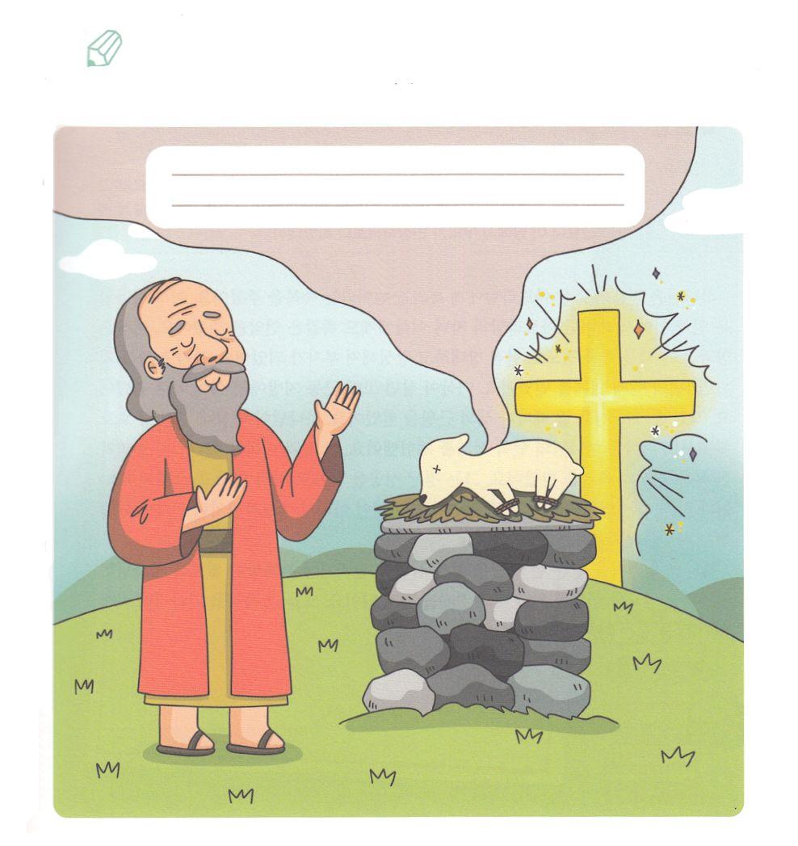

いてみよう

　　　　　　　のをするためにがえられたを

　　　　　　　としてりながら、のみことばをからつけて

　　　　　　　きましょう

（ヘブル11:17-18のみことば）

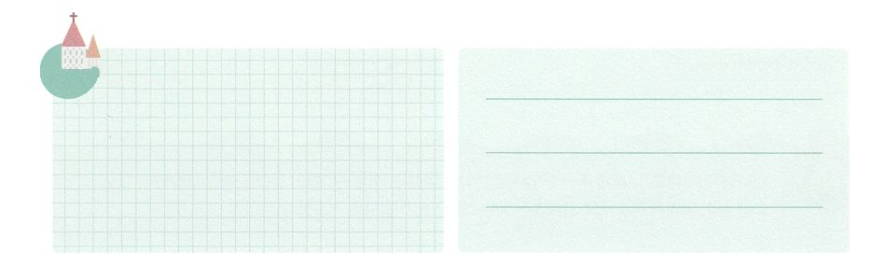

**きょうのでんどう　　　　　　　　　　う　　　　　　　　　　　　　　　　　　　　　　　　する**

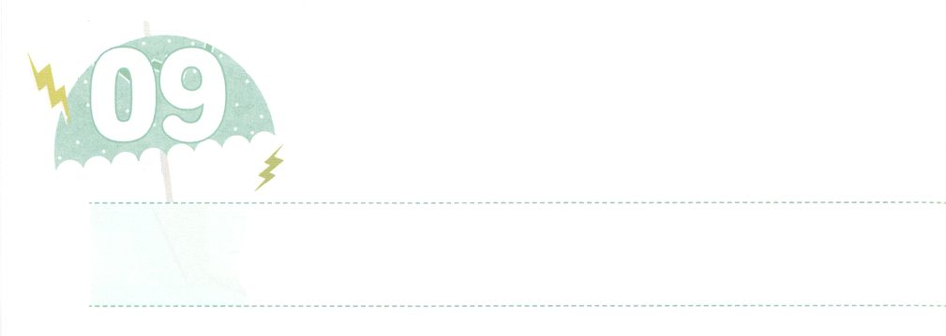

かみさまが　そなえられた

　　　　　　　ひかりの　けいざい

**かようび**

イサクはそこからって、ほかのをった。そのについてはいがなかったので、そのをレホボテとんだ。そしてはった。「や、はたちにいをえて、たちがこのでふえるようにしてくださった。」

**2622**

はのアブラハムにのというをえてくださいました。そののちは、のでまれたアブラハムのどものイサクにもじをえてくださいました。イサクは、のれや、のれ、それにくのしもべたちをつほどにみ、ますますえて、にになりました。がをすると、１でのをました。イサクがらしていたでは、はとてもなものでしたが、はをるたびに、のをつけました。がにえられたレホボテでは、イサクはのをしました。その、イサクはがえてくださったのをけました。はをにせず、ひたすらとともにいるののにいました。これがアブラハムのように、のをくためのをめなかったです。

のをったは、ひとりですべてのをかすことができるほどにがえてくださっているとのためののをけるようになります。、そのをって、イサクのようにをくをりましょう。



**きょうのみことば**

、ありがとうございます。のので、がえてくださったとのためののをちながら、をくようにいてください。きておられるイエス・キリストのおによっておりします。アーメン

インマヌエル教会聖日2部┃2020.01.26

**きょうのいのり**



　　　　　　　イサクのように、にがくださったをって、する

　　　　　　　をえつつ、にするをきましょう。

みことばを

しよう



**きょうのでんどう　　　　　　　　　　う　　　　　　　　　　　　　　　　　　　　　　　　する**

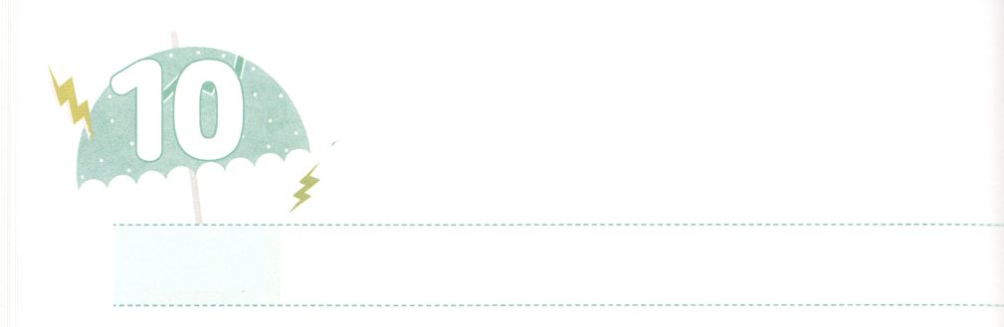

かみさまの　みざを　うごかす

　　　　　　　　レムナント

**すいようび**

をほめたたえよ。いたちよ。みことばのにきい、みことばをなうあるたちよ。

**10320**

はのかたちとしてたちをしてくださり、でいレムナントとしてんでくださいました。のでもでのをつスーパーコンピュータともべることができないくらい、あるがレムナントです。このようなたちに、はのをめてするをえてくださいました。といは、たちのをえるになり、のをかすをけるになります。じように、たちのからだをっているのもです。レムナントのダビデはいころからこのをけてわっていたでした。

はダビデがをのませるをっていたいのときからイスラエルをかすとしてされました。それゆえ、ダビデには、い、にからのがっていました。はのに73のをしたをしたほどにをって、のをかすりをささげて、へのをしました。

ダビデとじをけたたちは、とてもなだということをれないようにしましょう。もといのにってのをわい、がくすべてのがかされることをりましょう。



**きょうのみことば**

**きょうのいのり**

、ありがとうございます。すべてのをされたイエス・キリストのによって、のをわい、かすようにいてください。きておられるイエス・キリストのおによっておりします。アーメン

世界青少年リーダー修練会（１）┃2020.1.27

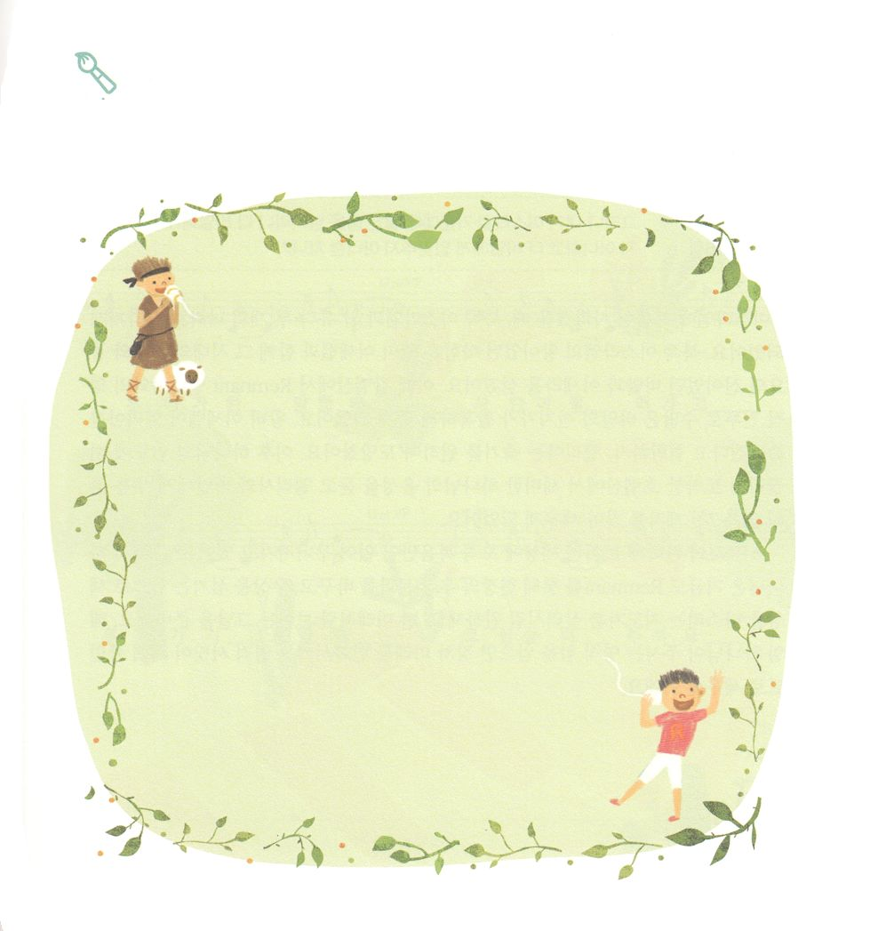

　　　　　はをダビデのようにしてくださっています。

　　　　　のをかすほど、とりにしていたダビデのを

　　　　　しながら、でしましょう。

をかこう

しい

い



**きょうのでんどう　　　　　　　　　　う　　　　　　　　　　　　　　　　　　　　　　　　する**

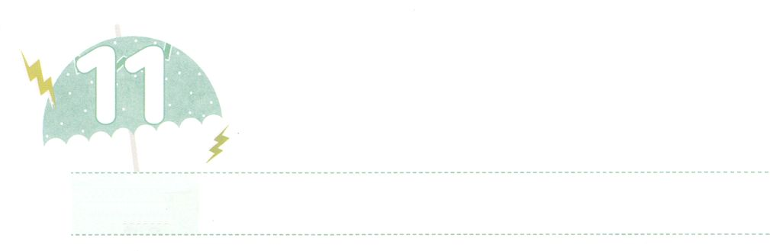

げんばを　うごかす　ちからを

　　　　　　　もった　レムナント

**もくようび**

しかし、わたしはイスラエルのにをしておく。これらのはみな、バアルにひざをかがめず、バアルにづけしなかったである。

**I**

**1918**

イスラエルからがえたとき、イスラエルはのイスラエルとのユダ、つのにかれるようになりました。のイスラエルのだったアハブは、イゼベルとともに、、とのとしてをめたバアルとアシェラをおがんでいました。そんなある、くのバアルのがカルメルでのレムナントのエリヤとのないにけて、されてしまったのです。イゼベルがエリヤをすとしたので、エリヤはぬをいつつげました。その、にかれてたどりいたホレブので、かすかないのをき、バアルにひざまずかなかった７とエリシャをつけててるようになりました。

すべてがぺきにえるのですが、ただだけがなくてれていっています。それゆえ、は、レムナントをしてのをえて、にえることでたによってこのをめているをかすことをっておられます。いのようにえるそのをしましょう。、がえてくださるをければ、のををさせるサミット、としてててくださるでしょう。



**きょうのみことば**

、ありがとうございます。なをえたサミットになって、になをえるになるように、させてください。きておられるイエス・キリストのおによっておりします。アーメン

**きょうのいのり**



さんびしよう





**きょうのでんどう　　　　　　　　　　う　　　　　　　　　　　　　　　　　　　　　　　　する**

世界青少年リーダー修練会（２）┃2020.1.27



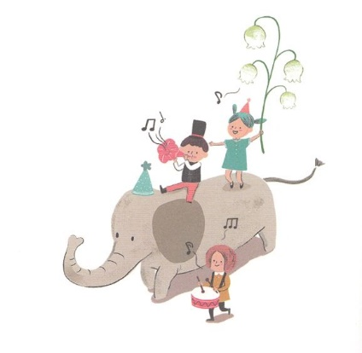



**きょうのでんどう　　　　　　　　　　う　　　　　　　　　　　　　　　　　　　　　　　　する**

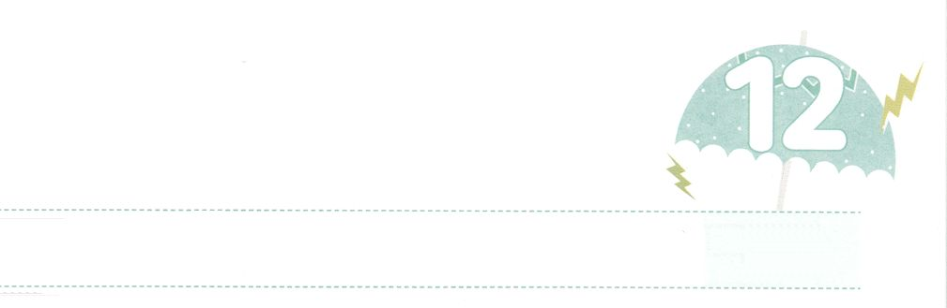

けいやくの　ひとに

あたえられた　しゅくふく

**きんようび**

**マタイ**

**513**

あなたがたは、のです。もしがけをなくしたら、によってけをつけるのでしょう。もうのにもたず、にてられて、にみつけられるだけです。

きておられるは、たちにのみことばというツールをしてをくださいました。39からなるにはられるメシヤ、27からなるにはられたキリストについてされています。ヘブライではメシヤ、ギリシャではキリストといます。キリストをのとしてったは、をかして、をさせたのであり、のになりました。

にされたレビのヨケベデは、レビのとしました。そして、になってしまっていたイスラエルをてをめ、レムナントのモーセになるいでをえました。によってされたモーセは、40のと40のミデヤンをして、からまでののみことばをしました。そして、イスラエルのをエジプトによって、カナンのまでしました。にはのをけて、のとしていられたローマ16のプリスキラとアクラやルデヤのようながします。らはのとして、にするをわいました。ののように、のをりましょう。キリストのをけたになるでしょう。



**きょうのみことば**

産業宣教メッセージ┃2020.2.1

、ありがとうございます。のたちのように、キリストのをあちこちにえるレムナントになるようにいてください。きておられるイエス・キリストのおによっておりします。アーメン

**きょうのいのり**

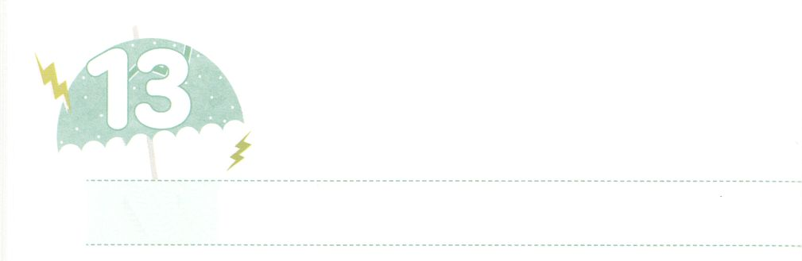

れいはいの　さいだんを　きずこう

**どようび**

あなたのに、あなたのをされたいときに、れあれ。」アブラムはすべてのののをにえた。

**1420**

くのが、を「の」「でたをつ」だといます。しかしには「はのかたちをつ」だとかれています。ですから、とはなり、まことのせをしているのです。しかし、どんなにすばらしいとなをにれても、となえきをできなければ、みんなまちがいなくになります。によってしかたすことのできないといのをたそうとにり、をして、にります。ときにはなもするのですが、にうことのできないは、、りをしてサタン（）にっているだけです。

アブラハムはをってっていたなのだったのですが、のみことばにって、キリストがられるにきました。はのにのをき、からえられたみことばをとしてりました。をささげるとき、できるくべきについてかったからです。

たちも、でささげるをして、がくださるみことばとりのをわいましょう。いとのによって、たましいがかされ、のとしてのをえたになるでしょう。



**きょうのみことば**

、ありがとうございます。アブラハムのように、みことばをしたのをいて、をかすのとなりますように。きておられるイエス・キリストのおによっておりします。アーメン

**きょうのいのり**

核心訓練メッセージ┃2020.2.1

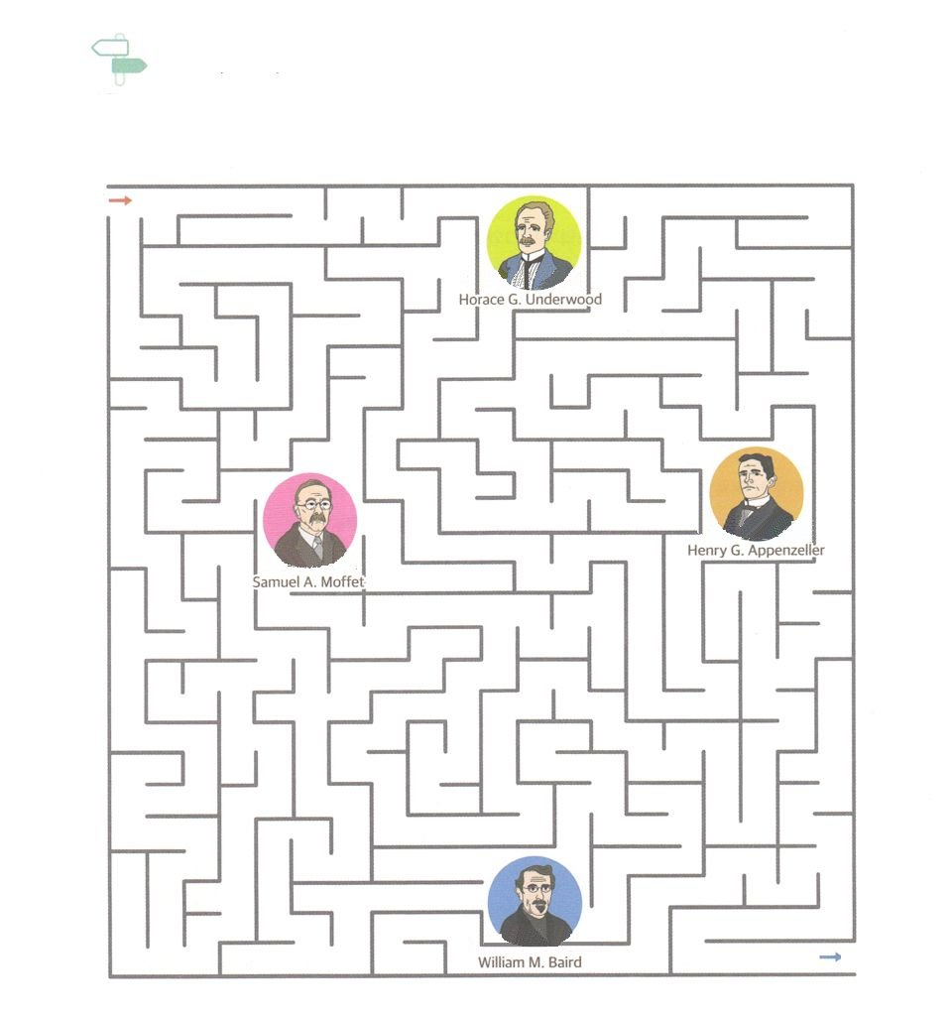

　　　　　がされたとおりにして、にられたたちは

　　　　　のをきました。キリストのにするたち

のをって、ゴールまできましょう。

めいろ

**H・Gアンダーウッド**

**H・Gアペンゼラー**

**S・Aモフェット**

**W・Mベアード**



**きょうのでんどう　　　　　　　　　　う　　　　　　　　　　　　　　　　　　　　　　　　する**

サタンをみく　　にうをく　　のろい、わざわいを

　　　　　　　　　　　　　　　　　　　　　　する

　まことの　　　　　まことの　　　　まことの